Глоссарий по общей физике (основы физики)
А
Абсолютно твёрдое тело – тело, деформациями которого можно пренебречь в данных условиях.
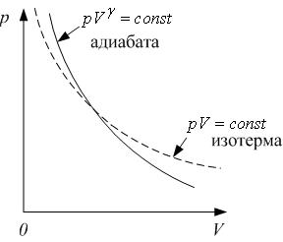
Адиабатический процесс протекает без теплообмена с окружающей средой: система не получает и не отдаёт теплоты: ΔQ=0. Адиабатными процессами будут процессы, протекающие 1) в системе с хорошей теплоизоляцией; 2) очень быстрые процессы, так как система не успевает обменяться теплотой с окружающей средой за время протекания процесса. Уравнение процесса (уравнение Пуассона): pV^{γ}= const, где γ - показатель адиабаты (показатель Пуассона), равен, по определению, отношению теплоёмкости газа при постоянном давлении к теплоёмкости при постоянном объёме: $γ=\frac{C_{p}}{C_{V}}$. График процесса (см.рис.):
В
Вес тела – это сила, с которой тело давит на подставку или растягивает подвес. Вес – сила, приложенная к подставке. Вес тела, движущегося с ускорением $a$, равен
$\vec{P}=m\vec{g}−ma$,
где m – масса тела. Если ускорение тела направлено вертикально вверх, то вес $P=m(g+a)$; а если вертикально вниз, то $P=m(g−a)$.
Вечный двигатель второго рода – тепловая машина, которая всю полученную от нагревателя теплоту превращает в работу, то есть машина с КПД=1. Такой двигатель невозможен, хотя закон сохранения энергии и не нарушает, в отличие от вечного двигателя первого рода (см. второе начало термодинамики).
Вечный двигатель первого рода – устройство, которое работает с КПД>1, то есть создаёт энергию «из ничего». Такой двигатель невозможен, так как нарушает закон сохранения энергии.
Взаимная индуктивность – см. коэффициент взаимной индукции.
Взаимная индукция - см. явление взаимной индукции.
Внутренняя энергия идеального газа – это суммарная кинетическая энергия всех молекул $U=ν⋅\frac{i}{2}⋅\text{RT}$. Здесь i – число степеней свободы молекул газа, R – универсальная газовая постоянная, ν – число молей газа.
Внутренняя энергия тела (системы) U – полная энергия тела (системы), за исключением кинетической энергии движения тела как целого (движения центра масс и вращения тела как целого) и потенциальной энергии тела (системы) во внешних полях. Внутренняя энергия – функция состояния системы, то есть однозначно определяется её состоянием.
Второй закон Ньютона: ускорение тела прямо пропорционально равнодействующей всех сил, приложенных к телу, и обратно пропорционально массе тела $\vec{a}=\frac{\sum_{k}{{\vec{F}}_{k}}}{m}$. Закон получен при обобщении опытных данных; он не доказывается.
Второй закон Ньютона в импульсной форме: изменение импульса тела равно импульсу действовавшей на тело силы (здесь $\vec{F}$ – равнодействующая сил, приложенных к телу): $Δ\vec{p}=\vec{F}⋅Δt$, или $\vec{F}=\frac{d\vec{p}}{\text{dt}}$. Последнее равенство можно считать определением силы.
Второе начало термодинамики. Есть много формулировок этого закона. В рамках этого курса достаточно знать следующие:
1) формулировка Томсона (лорда Кельвина): невозможен процесс, единственным результатом которого является превращение теплоты, полученной от нагревателя, в эквивалентную ей работу. Или, что то же самое: невозможен вечный двигатель второго рода (то есть с КПД=1).
2) Формулировка Клаузиуса: невозможен процесс, единственным результатом которого является передача теплоты от более холодного тела к более нагретому. То же самое можно сказать проще: теплота сама собой может переходить только от нагретого к холодному.
Д
Движение. Под движением понимаем любое изменение состояния. К видам движения, например, относятся: механическое перемещение, тепловое движение, химические явления, биологическое и социальное движения и т.д.
Динамика – раздел механики. Динамика позволяет найти скорость и координаты тела в любой момент времени, если известны причины изменения состояния тела (силы, действующие на тело) и начальные условия (начальные координаты и начальная скорость тела). В основе динамики лежат законы Ньютона (17-й век). Эти законы не доказываются; они являются обобщением большого количества опытных данных.
Диссипативная сила. Если работа силы зависит от траектории, то силы называются диссипативными, а поле таких сил – непотенциальным. Примеры: силы трения; силы вязкости; силы неупругой деформации. При наличии диссипативных сил механическая энергия необратимо превращается в другие виды, например, в тепловую.
Диэлектрическая проницаемость ε показывает, во сколько раз напряжённость электростатического поля в диэлектрике E меньше, чем напряжённость Е₀ поля в вакууме: $ε=\frac{E_{0}}{E}$.
Ё
Ёмкость (см.электроёмкость) проводника численно равна заряду, который нужно сообщить проводнику для того, чтобы его потенциал изменился на единицу. Или: ёмкость равна отношению заряда проводника к его потенциалу: $C=\frac{q}{ϕ}$. При этом считается, что потенциал бесконечно удалённой точки равен нулю. Электроёмкость проводника зависит от его размеров, формы, от диэлектрической проницаемости среды и наличия по соседству других проводников.
Ёмкость конденсатора численно равна заряду, который нужно ему сообщить, чтобы разность потенциалов обкладок (напряжение на конденсаторе) была равна 1 вольту: $C=\frac{q}{U}$, где U=φ₁–φ₂ – разность потенциалов обкладок. Ёмкость зависит от формы, размеров обкладок, их взаимного расположения и диэлектрической проницаемости среды.
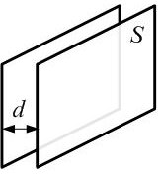
Ёмкость плоского конденсатора (рис.) равна $C_{\text{пл}\text{.}}=\frac{{\text{εε}}_{0}⋅S}{d}$
Ёмкость шара (сферы) равна C_{Ш}=4πεε₀R, где R – её радиус, ε₀ – электрическая постоянная, ε – диэлектрическая проницаемость среды, окружающей сферу.
З
Закон Авогадро. В одном моле любого вещества содержится одинаковое число частиц (молекул, атомов), равное числу атомов, содержащихся в 12 граммах изотопа углерода С¹². Это число, по определению, есть число Авогадро: N_{A}=6.02.10²³ моль⁻¹.
Закон Бойля-Мариотта. При постоянной температуре (T=const, изотермический процесс) давление газа обратно пропорционально объёму: pV=const, или p₁V₁=p₂V₂.
Закон всемирного тяготения. Две материальные точки притягиваются друг к другу с силой, прямо пропорциональной каждой массе и обратно пропорциональной квадрату расстояния между точками:$F_{\text{тяг}\text{.}}=γ\frac{m_{1}m_{2}}{r^{2}}$.
Закон Гей-Люссака. При постоянном давлении (p=const, изобарический процесс) объём газа прямо пропорционален абсолютной температуре: $\frac{V}{T}=\text{const}$, или $\frac{V_{1}}{T_{1}}=\frac{V_{2}}{T_{2}}$.
Закон Дальтона. Давление смеси газов равно сумме парциальных давлений всех входящих в смесь газов: $p=\sum_{i}{p_{i}}$.
Закон Джоуля-Ленца. Количество теплоты, выделившейся в проводнике сопротивлением R при протекании тока силой I за время Δt, равно ΔQ=I²RΔt, или ΔQ=IUΔt (только для постоянного тока; иначе dQ=IUdt; $Q=\int_{0}^{t}{\text{dQ}}$).
Закон Кулона: сила взаимодействия двух точечных неподвижных зарядов в вакууме прямо пропорциональна величине каждого заряда и обратно пропорциональна квадрату расстояния между ними:
$F=k\frac{\left|q_{1}\right|⋅\left|q_{2}\right|}{r^{2}}$. Здесь $k=\frac{1}{4{\text{πε}}_{0}}≈9⋅{\text{10}}^{9}\frac{Н⋅м^{2}}{\text{Кл}}=9⋅{\text{10}}^{9}\frac{м}{Ф}$.
Или: $F=\frac{\left|q_{1}\right|⋅\left|q_{2}\right|}{4{\text{πε}}_{0}⋅r^{2}}$, где ε₀ – электрическая постоянная, равная 8.85.10⁻¹² Ф/м.
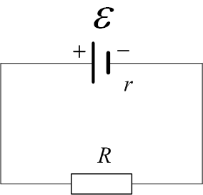
Закон Ома для неоднородного участка цепи (для участка 1-2, содержащего источник тока с ЭДС ε₁₂): $I=\frac{U}{R}≡\frac{U_{\text{12}}}{R}=\frac{\left(ϕ_{1}−ϕ_{2}\right)+ε_{\text{12}}}{R}$.
Закон Ома для полной цепи. Сила тока в замкнутой цепи (рис.) равна $I=\frac{ε}{R+r}$, где R – сопротивление нагрузки, r – сопротивление источника тока, ε – ЭДС источника.
Закон Ома для участка цепи (установлен экспериментально): сила тока прямо пропорциональна напряжению и обратно пропорциональна сопротивлению: $I=\frac{U}{R}$.
Закон сохранения заряда. В замкнутой (точнее, электрически изолированной, то есть не обменивающейся зарядами с окружающей средой) системе алгебраическая сумма электрических зарядов сохраняется:
$\sum_{i}{q_{i}}=\text{const}$.
Закон сохранения заряда – один из фундаментальнейших законов природы – был установлен ещё в 18 веке, задолго до открытия электрона и других элементарных частиц-носителей заряда.
Закон Паскаля. Давление в любой точке покоящегося газа или жидкости одинаково по всем направлениям и одинаково передаётся по всему объёму.
Закон Фарадея. ЭДС индукции в замкнутом контуре равна по величине и противоположна по знаку скорости изменения магнитного потока через поверхность, натянутую на этот контур: $ε_{i}=−\frac{\text{ΔΦ}}{Δt}$, или $ε_{i}=−\frac{dΦ}{\text{dt}}$. Закон Фарадея универсален: ЭДС индукции не зависит от того, каким способом изменяется магнитный поток, равный Ф=B.S.cosα:
- можно деформировать контур (изменяется площадь);
- перемещать контур (изменяется ориентация контура в пространстве, то есть, угол α);
- изменять индукцию поля $\vec{B}$.
ЭДС индукции в движущемся проводнике объясняется силой Лоренца, в неподвижном – возникновением вихревого электрического поля при изменении поля магнитного.
Закон Шарля. При постоянном объёме (V=const, изохорический процесс) давление газа прямо пропорционально абсолютной температуре: $\frac{p}{T}=\text{const}$, или $\frac{p_{1}}{T_{1}}=\frac{p_{2}}{T_{2}}$.
Закон сохранения (изменения) механической энергии системы при наличии диссипативных сил: $W_{1\text{мех}\text{.}}=W_{2\text{мех}\text{.}}+Aalignl{{\begin{aligned}\text{против}\end{aligned}}_{\text{диссипативных}}}_{\text{сил}}+Aalignl{{\begin{aligned}\text{против}\end{aligned}}_{\text{внешних}}}_{\text{сил}}$. В замкнутой системе механическая энергия сохраняется, если нет диссипативных сил, а есть только консервативные.
Закон сохранения импульса: в замкнутой системе полный импульс сохраняется.
Закон электромагнитной индукции – см. закон Фарадея.
Закон Гука для деформации сдвига. Тангенциальное напряжение прямо пропорционально относительному сдвигу: τ=G·γ. Здесь G – модуль сдвига.
Закон Гука в локальной форме. Механическое напряжение прямо пропорционально относительной деформации: $σ=E⋅ε_{||}$, здесь Е – модуль Юнга для данного материала.
Закон Гука. При малых деформациях изменение длины тела, то есть абсолютная деформация, равная $Δl=l−l_{0}$, прямо пропорциональна приложенной силе: $F=k⋅Δl$; здесь $k$ – жёсткость.
Закон сложения скоростей (Галилея): скорость тела в (условно) неподвижной системе отсчёта (абсолютная скорость) равна векторной сумме скоростей: скорости тела в движущейся системе отсчёта (относительная скорость) и скорости движущейся системы относительно неподвижной (переносная скорость):
$\vec{v}=\vec{v}'+{\vec{v}}_{0}$, или ${\vec{v}}_{\text{абс}\text{.}}={\vec{v}}_{\text{отн}\text{.}}+{\vec{v}}_{\text{пер}\text{.}}$.
И
Идеальный газ – газ, состояние которого описывается уравнением Менделеева-Клапейрона: $p⋅V=\frac{m}{μ}⋅\text{RT}$. В молекулярно-кинетической теории газ является идеальным если:
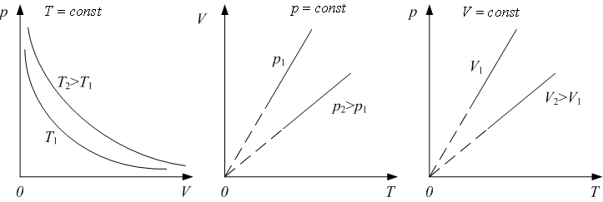
1) Собственным объёмом молекул можно пренебречь по сравнению с объёмом сосуда.
2) Взаимодействием молекул между собой тоже можно пренебречь.
Изобарический процесс – процесс, протекающий при постоянном давлении (p=const); при этом объём газа прямо пропорционален абсолютной температуре: $\frac{V}{T}=\text{const}$.
Изотермический процесс – процесс, протекающий при постоянной температуре (T=const); при этом давление газа обратно пропорционально объёму: pV=const.

Изохорический процесс – процесс, протекающий при постоянном объёме (V=const); при этом давление газа прямо пропорционально абсолютной температуре: $\frac{p}{T}=\text{const}$.

Импульс силы – это произведение силы на промежуток времени, в течение которого она действовала: $\vec{F}⋅Δt$.
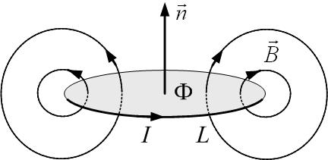
Импульс тела – это произведение массы тела на его скорость $\text{ \{}\vec{p}=m⋅\vec{v}$.
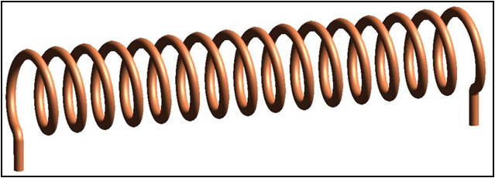
Индуктивность контура L численно равна магнитному потоку, пронизывающему контур, при единичной силе тока в контуре: $L=\frac{Φ}{I}$. Или: индуктивность контура – это коэффициент пропорциональности между током в контуре и магнитным потоком, созданным магнитным полем этого тока (рис.). Для катушки с N витками нужно учитывать суммарный магнитный поток сквозь все витки, то есть полное потокосцепление Ψ=NФ; тогда индуктивность равна $L=\frac{Ψ}{I}$. Индуктивность контура зависит от формы контура, его размеров и магнитных свойств среды.
Индуктивность соленоида равна L=μ₀μn²V, где $n=\frac{N}{l}$– плотность намотки (число витков на единицу длины), V=Sl – объём соленоида, μ – магнитная проницаемость сердечника.
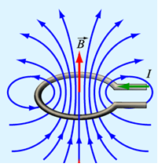
Индукционный ток возникает в замкнутом контуре при изменении магнитного потока через поверхность, натянутую контур, вследствие появления ЭДС индукции (см. закон Фарадея).
Индукция в центре кругового тока I радиусом R (рис.) равна $B_{\text{кр}\text{.}}=\frac{{\text{μμ}}_{0}⋅I}{2R}$.
Индукция магнитного поля $\vec{B}$ – это силовая векторная характеристика магнитного поля. Величина магнитной индукции в данной точке поля численно равна максимальному вращающему моменту силы, действующему на виток (или магнитную стрелку) с единичным магнитным моментом: $B=\frac{M_{\text{max}}}{p_{m}}$.
Инерция, инертность – свойство тел сохранять состояние равномерного прямолинейного движения или покоя при отсутствии воздействий других тел.
К
Кинематика – раздел механики; даёт математическое описание движения без исследования причин механического перемещения.
Кинетическая энергия – часть механической энергии, связанная с движением тела (материальной точки). Она равна $W_{\text{кин}\text{.}}=\frac{{mv}^{2}}{2}$.
Конденсатор – это два проводника (две обкладки), находящихся вблизи друг друга. Обкладки имеют одинаковые по величине и противоположные по знаку заряды. Взаимная ёмкость (или просто ёмкость) конденсатора равна $C=\frac{q}{U}$, где U=φ₁–φ₂ – разность потенциалов обкладок.
Консервативная сила. Сила называется консервативной, если её работа не зависит от траектории, а только от начального и конечного положения тела. Поле таких сил называется потенциальным. Примеры: силы всемирного тяготения (гравитационное поле); силы упругой деформации. Связь между консервативной силой и потенциальной энергией: $\vec{F}=−{\text{gradW}}_{\text{пот}\text{.}}$, $F_{x}=−\frac{{\text{dW}}_{\text{пот}\text{.}}}{\text{dx}}$.
Коэффициент полезного действия (КПД) тепловой машины, совершающей замкнутый процесс (цикл), по определению, равен отношению работы A, совершённой за цикл, ко всей затраченной тепловой энергии Q₁, полученной от нагревателя: $η=\frac{A}{Q_{1}}$, или $η=\frac{Q_{1}−Q_{2}}{Q_{1}}=1−\frac{Q_{2}}{Q_{1}}$.
Коэффициент полезного действия источника тока – это отношение полезной мощности к полной мощности источника:
$η=\frac{P_{R}}{P_{\text{ист}\text{.}}}=\frac{I^{2}R}{I^{2}\left(R+r\right)}=\frac{R}{\left(R+r\right)}$.
Коэффициент Пуассона материала – это отношение относительного поперечного сжатия к относительному продольному удлинению: $K_{п}≡μ=−\frac{ε_{}}{ε_{||}}$. При односторонней деформации величины $ε_{}$ и $ε_{||}$ имеют противоположные знаки; отсюда знак «минус» в определении (µ>0).
Круговой процесс (цикл) – замкнутый процесс, при котором система, пройдя ряд последовательных состояний, возвращается в исходное состояние. Замкнутый процесс на любой диаграмме состояний изображается замкнутой кривой.
Л
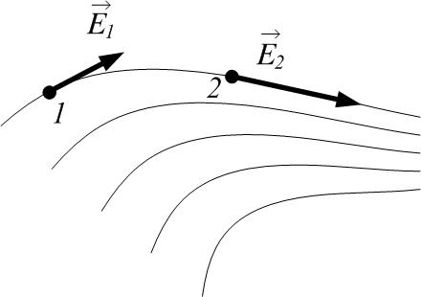
Линейная плотность заряда – это заряд единицы длины $τ=\frac{\text{dq}}{\text{dl}}$.
Линии напряжённости. Напряжённость электростатического поля можно изобразить с помощью линий напряжённости (рис.). Касательная к линии в каждой точке указывает направление вектора $\vec{E}$, а густота линий напряжённости пропорциональна модулю $\vec{E}$ (густота – число линий, пронизывающих малую площадку, перпендикулярную линиям, в расчёте на единичную площадь).
Линии напряжённости обладают следующими свойствами:
- начинаются на положительных зарядах или в бесконечности;
- заканчиваются на отрицательных зарядах или в бесконечности;
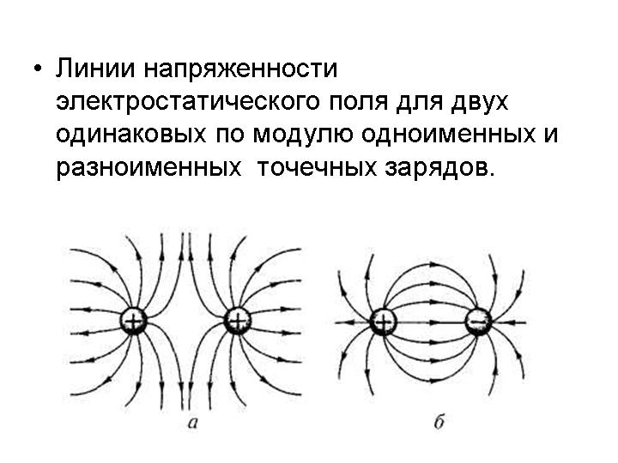
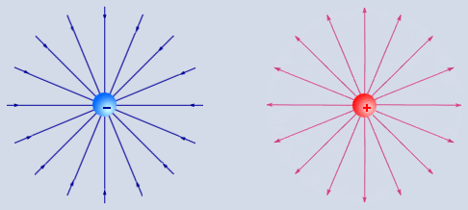
- не могут обрываться нигде, кроме зарядов;
- не могут пересекаться (иначе напряжённость в точке пересечения была бы определена неоднозначно).
М
Магнитная индукция (см. индукция магнитного поля).
Магнитная постоянная равна μ₀=4π·10⁻⁷Гн/м. Эта постоянная, как и электрическая постоянная ε₀=8.85.10⁻¹² Ф/м, – размерный множитель, возникающий в некоторых формулах, записанных в системе единиц СИ. В системе единиц CGS, например, таких констант нет.
Магнитная проницаемость вещества μ показывает, во сколько раз индукция $B$ магнитного поля в веществе больше, чем индукция B₀ в вакууме(B₀=μ₀H): $μ=\frac{B}{μ_{0}H}=\frac{B}{B_{0}}$. Здесь μ₀=4π·10⁻⁷ Гн/м – магнитная постоянная, Н – напряжённость магнитного поля.
Магнитное поле создаётся любыми токами или движущимися зарядами. Взаимодействие токов (движущихся зарядов) осуществляется посредством магнитного поля. Магнитное поле проявляется в том, что на токи, помещённые в магнитное поле, действует сила. Магнитное поле также действует на намагниченные тела (например, поворачивает магнитную стрелку компаса).
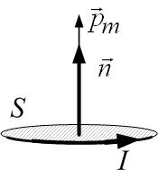
Магнитный момент ${\vec{p}}_{m}$ замкнутого витка с током I – это вектор, равный ${\vec{p}}_{m}=I⋅S⋅\vec{n}$, и связанный с направлением тока правилом буравчика (рис.). Здесь S – площадь витка, $\vec{n}$ – единичный вектор нормали к витку, $\left|\vec{n}\right|=1$. Если вплотную друг к другу намотано N витков, то магнитный момент такой катушки: ${\vec{p}}_{m}=N⋅I⋅S⋅\vec{n}$.
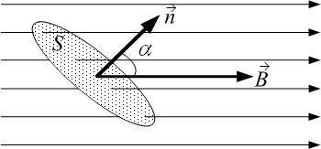
Магнитный поток. Поток вектора магнитной индукции $\vec{B}$ через площадку S равен $Φ=B⋅S\text{cos}α$, где α – угол между вектором $\vec{B}$ и вектором $\vec{n}$ нормали к площадке (рис.). Физический смысл магнитного потока: магнитный поток численно равен числу линий магнитной индукции, пронизывающих площадку.
Материальная точка – тело, размерами которого можно пренебречь в данных условиях.
Масса – количественная мера инертных свойств тела.
Механика изучает простейшую форму движения материи – механическое перемещение тела или его частей в пространстве.
Механическое нормальное напряжение – это сила, приходящаяся на единицу площади сечения тела (считаем силу приложенной перпендикулярно сечению $S$):
$σ=\frac{F}{S}$. Механическое напряжение – локальная характеристика; в разных точках сечения оно, вообще говоря, различно, поэтому лучше использовать такое определение:$σ=\frac{\text{dF}}{\text{dS}}$.
Механическое тангенциальное (касательное) напряжение – это величина касательной силы, приходящейся на единицу площади: $τ=\frac{\text{dF}}{\text{dS}}$.
Модель – упрощение, используемое для описания какого-либо явления. Для простоты описания пренебрегают некоторыми свойствами объекта (явления), если это можно сделать, не внося в описание больших ошибок. Примеры: материальная точка; абсолютно твёрдое тело.
Молекулярно-кинетические представления:
1) все вещества состоят из молекул (атомов);
2) молекулы (атомы) находятся в непрерывном движении;
3) молекулы взаимодействуют между собой.
Молярная теплоёмкость – это теплоёмкость одного моля вещества. Иначе говоря, молярная теплоёмкость – это количество теплоты, которое требуется для нагревания одного моля вещества на один кельвин: $C=\frac{δQ}{ν⋅\text{dT}}$.
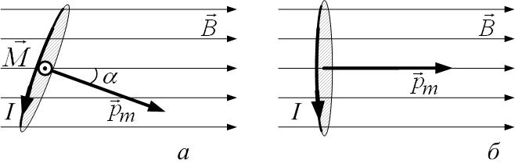
Момент силы (механический вращающий момент), действующий на магнитный момент ${\vec{p}}_{m}$ в магнитном поле с индукцией $\vec{B}$, равен M=p_{m}Bsinα, где α – угол между вектором магнитной индукции и магнитным моментом магнитной стрелки или витка с током (рис.). Если виток с током свободен и может вращаться, то он развернётся так, что его магнитный момент сориентируется по полю.
Мощность мгновенная – быстрота совершения работы: $P=\frac{\text{dA}}{\text{dt}}$.
Мощность средняя – работа за единицу времени: $P_{\text{ср}\text{.}}=\frac{ΔA}{Δt}$.
Н
Напряжение на неоднородном участке цепи: U₁₂=(φ₁–φ₂)+ε₁₂. Частные случаи:
а) если контур замкнут, тогда напряжение в цепи – это ЭДС: U=ε.
б) Напряжение на однородном участке цепи (не содержащем ЭДС, ε=0) равно разности потенциалов: U₁₂=(φ₁–φ₂).
Понятие напряжения является обобщением понятий как ЭДС, так и разности потенциалов.
Напряжённость электростатического поля в данной точке численно равна силе, действующей на единичный положительный пробный точечный заряд, помещённый в данную точку поля: $\vec{E}=\frac{\vec{F}}{q}$. Напряжённость $\vec{E}$ – силовая векторная характеристика поля. Если в точку поля с напряжённостью $\vec{E}$ поместить точечный заряд q, то на него со стороны поля будет действовать сила, равная $\vec{F}=q⋅\vec{E}$.
Неупругая деформация. Деформация является неупругой, если остаточной деформацией, возникающей после снятия нагрузки, пренебречь нельзя. При этом происходит разрыв некоторых межатомных связей и образование связей между другими частицами, в результате чего изменённая форма тела сохраняется и после снятия нагрузки.
Неустойчивое положение равновесия. Положение равновесия называется неустойчивым, если при небольших отклонениях от положения равновесия возникают силы, направленные от равновесного положения. При этом потенциальная энергия максимальна.
Нормальные условия: температура Т=273 К; давление р=10⁵ Па (точнее, Т=273.15 К; р=1.01.10⁵ Па).
Нулевое начало термодинамики (закон теплового равновесия). Понятие теплового равновесия является одним из главнейших исходных термодинамических понятий. Опыт показывает, что если системы 1 и 2 находятся в тепловом равновесии с системой 3, то системы 1 и 2 будут также в тепловом равновесии друг с другом. Значение этого закона заключается в том, что он приводит к выводу о существовании температуры как характеристики теплового равновесия системы. Температура есть присущая каждому состоянию равновесия интенсивная величина. У всех систем, находящихся в тепловом равновесии друг с другом, температуры одинаковы. Наоборот, у систем, не находящихся между собой в тепловом равновесии, температуры различны.
О
Объемная плотность заряда – это заряд единицы объёма $ρ=\frac{\text{dq}}{\text{dV}}$.
Объёмная плотность энергии – это энергия единицы объёма: $w=\frac{\text{dW}}{\text{dV}}$.
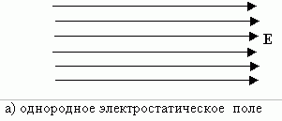
Однородное поле. Поле однородно, если напряжённость его в любой точке одинакова: $\vec{E}=\text{const}$(рис.).
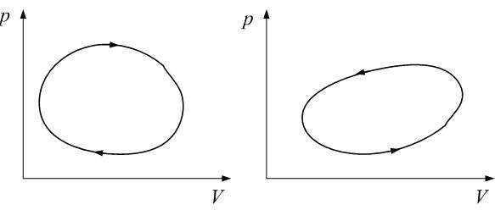
Обратный цикл. Если обход цикла в осях p-V совершается против часовой стрелки, то цикл называется обратным. Так работает, назначение которой – поддерживание низкой температуры в холодильной камере, то есть отвод тепла от более холодного тела к более нагретому; при этом должна затрачиваться некоторая работа.
Основное уравнение молекулярно-кинетической теории связывает макропараметры состояния системы с усреднёнными значениями микрохарактеристик частиц. Так, например, давление газа определяется среднеквадратичной скоростью молекул: $p=\frac{1}{3}n⋅m_{0}⋅v_{\text{кв}\text{.}}^{2}$ Здесь m₀ – масса одной молекулы, n – концентрация молекул.
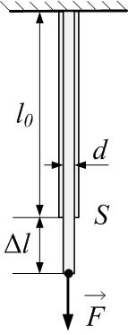
Основное уравнение МКТ для давления: $p=\frac{2}{3}n⋅\left\langle E\right\rangle$ Здесь <E> – средняя энергия поступательного движения молекул.
Основное уравнение МКТ для температуры: $\left\langle E\right\rangle =\frac{3}{2}k⋅T$.
Относительная продольная деформация – это отношение абсолютной деформации к первоначальной длине: $ε_{||}=\frac{Δl}{l}$.
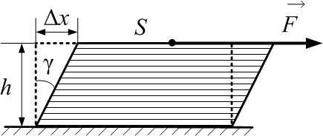
Относительное поперечное сжатие – это отношение изменения диаметра образца при деформации сжатия-растяжения, отнесённое к первоначальному диаметру: $ε_{}=\frac{Δd}{d}$.
Относительный сдвиг – это угол сдвига $γ$ (см. рис.); он мал, поэтому $γ=\frac{Δx}{h}$. Здесь Δx – абсолютный сдвиг; $h$– высота тела.
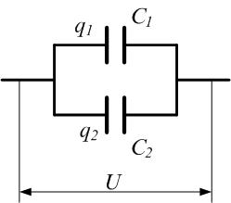
П
Параллельное соединение конденсаторов (рис.). При параллельном соединении конденсаторов общая ёмкость равна C_{общ}=C₁+C₂.

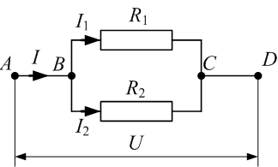
Параллельное соединение проводников. Общее сопротивление R при параллельном соединении можно найти из:
$\frac{1}{R}=\sum_{k}{\frac{1}{R_{k}}}$.

Параметры (термодинамические переменные). Для определения состояния системы в термодинамике используются параметры (термодинамические переменные) – давление, объём, температура, масса – то, что можно измерить на опыте.
Парциальное давление – это давление, которое оказывал бы данный газ в отсутствие других газов при тех же условиях.
Первое начало термодинамики. Количество теплоты, сообщённое системе, идёт на приращение её внутренней энергии и на работу системы против внешних сил: δQ=dU+δA. Это – закон сохранения энергии в термодинамике.
Первое правило Кирхгофа. Алгебраическая сумма токов, сходящихся в узле, равна нулю: $\sum_{i}{I_{i}}=0$. Правило знаков: токи, заходящие в узел, надо брать в этой сумме с положительным знаком, выходящие из узла – с отрицательным. Это правило – следствие закона сохранения заряда: если токи постоянные, то заряд в узле накапливаться не должен.
Первый закон Ньютона. Всякому телу свойственно сохранять состояние равномерного прямолинейного движения или покоя, пока и поскольку другие тела не вынудят его изменить это состояние. Первый закон постулирует существование инерциальных систем отсчёта, то есть таких, где выполняется закон инерции.
Перемещение – это вектор, соединяющий начальное и конечное положение тела (материальной точки): $Δ\vec{r}=\vec{r}−{\vec{r}}_{0}$.

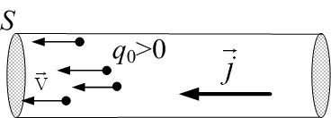
Плотность тока – это сила тока, приходящаяся на единицу сечения проводника: $j=\frac{I}{ΔS}$. Плотность тока – вектор, направленный параллельно средней скорости $\vec{v}$ упорядоченного движения заряженных частиц (рис.): $\vec{j}=q_{0}⋅n⋅\vec{v}$.
Здесь n – концентрация частиц, q₀ – заряд каждой частицы.
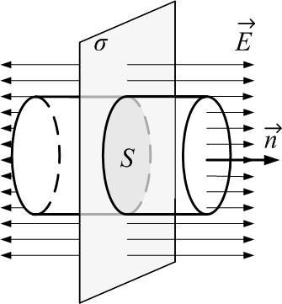
Поверхностная плотность заряда – это заряд единицы площади $σ=\frac{\text{dq}}{\text{dS}}$.
Поле бесконечной равномерно заряженной плоскости. Напряжённость поля в любой точке равна $E=\frac{σ}{2⋅ε_{0}}$, где σ – поверхностная плотность заряда. Направление вектора напряжённости – см.рис.
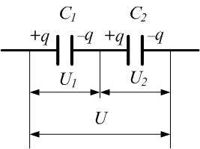
Последовательное соединение конденсаторов (рис.). При последовательном соединении конденсаторов общая ёмкость вычисляется из формулы: $\frac{1}{C_{\text{общ}\text{.}}}=\frac{1}{C_{1}}+\frac{1}{C_{2}}$.

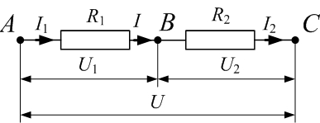
Последовательное соединение проводников. Общее сопротивление при последовательном соединении
$R=\sum_{k}{R_{k}}$.
Потенциал данной точки электростатического поля – это энергия единичного положительного точечного пробного заряда, помещённого в данную точку: $ϕ=\frac{W}{q}$. Или: потенциал данной точки поля численно равен работе по перемещению единичного точечного пробного положительного заряда из данной точки поля на бесконечность: $ϕ=\frac{A_{∞}}{q}$. Потенциал – скалярная энергетическая характеристика поля. Если точечный заряд q поместить в точку поля, имеющую потенциал φ, то энергия заряда равна W=qφ.
Потенциальная энергия – часть механической энергии тела, связанная с взаимодействием тел. Это – энергия положения, поскольку величина взаимодействия зависит от взаимного расположения тел (или частей одного тела).
Потенциальная энергия в однородном поле силы тяжести зависит от высоты и равна (с точностью до постоянного слагаемого, задаваемого положением начала отсчёта высоты) W=mgh.
Потенциальная энергия взаимодействия двух тел в центральном поле тяготения равна $W_{\text{пот}\text{.}}=−γ\frac{M⋅m}{r}$.
Потенциальная энергия взаимодействия точечных зарядов Q и q, находящихся на расстоянии r друг от друга в среде с диэлектрической проницаемостью ε, равна $W=\frac{\text{qQ}}{4{\text{πε}}_{0}⋅ε⋅r}$.
Потенциальная энергия упругой деформации (пружины) равна $W_{\text{пот}\text{.}}=\frac{{\text{kx}}^{2}}{2}$.
Потенциальное поле. Поле называется потенциальным, если работа силы не зависит от траектории, а только от начального и конечного положения тела. Примеры: гравитационное поле; поле упругих сил.
Поток вектора магнитной индукции – см. магнитный поток.
Правило Ленца. Собственное магнитное поле индукционного тока препятствует изменению магнитного потока, вызвавшего индукционный ток. Правило Ленца является следствием закона сохранения энергии.
Предел пропорциональности $σ_{п}$ – это максимальное механическое напряжение, при котором ещё выполняется закон Гука (деформацию можно считать пропорциональной напряжению).
Предел прочности $σ_{р}$ – это механическое напряжение, при котором начинается разрушение тела.
Предел текучести $σ_{т}$ – это механическое напряжение, при котором деформация увеличивается почти без увеличения нагрузки.
Предел упругости $σ_{у}$ – такое максимальное механическое напряжение, при котором деформацию можно считать упругой. Если напряжение превысит этот предел, после снятия нагрузки будет остаточная деформация.
Преобразования Галилея – это преобразования координат точки при переходе от одной системы отсчёта к другой. Если скорость системы отсчёта К’ относительно системы К равна ${\vec{v}}_{0}$, преобразования выглядят так:
$\vec{r}=\vec{r}'+{\vec{v}}_{0}⋅t$.
Здесь $\vec{r}$ – радиус-вектор точки системе отсчёта К, $\vec{r}'$– радиус-вектор точки в системе отсчёта К’.
Применение первого начала термодинамики к изопроцессам с идеальным газом:
1) изохорический: ΔQ=ΔU;
2) изобарический: ΔQ=ΔU+ΔA;
3) изотермический: ΔQ=ΔA;
4) адиабатический: ΔU=–ΔA.
Принцип суперпозиции (для напряжённости электростатического поля). Напряжённость поля, созданного в данной точке системой зарядов, равна векторной сумме напряжённостей полей, созданных в этой точке каждым зарядом в отдельности: $\vec{E}=\sum_{i}{{\vec{E}}_{i}}$.
Принцип суперпозиции (для магнитного поля). Индукция поля, созданного в данной точке несколькими токами, равна векторной сумме индукций полей, созданных в данной точке каждым током в отдельности: $\vec{B}=\sum_{i}{{\vec{B}}_{i}}$.
Принцип суперпозиции (для потенциала электростатического поля). Потенциал, созданный в данной точке системой зарядов q_{i}, равен алгебраической сумме потенциалов полей, созданных в данной точке каждым зарядом системы в отдельности: $ϕ=\sum_{i}{ϕ_{i}}$.
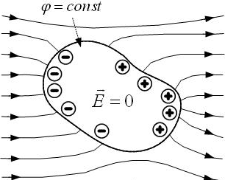
Проводимость чистых (беспримесных) полупроводников осуществляется за счёт двух механизмов: дырочного и электронного. При разрыве ковалентной связи между атомами в кристалле полупроводника возникает два свободных носителя заряда: свободный электрон и дырка. Дырка – это разорванная валентная связь, вакансия, отсутствие электрона.
Проводник – вещество с хорошей электропроводимостью; в проводниках много свободных зарядов. Свободные заряды проводника перераспределяются так, что в состоянии равновесия разность потенциалов любых двух точек проводника равна нулю. Это значит, что электростатического поля внутри проводника нет (рис.). Внутри проводника нет объёмных нескомпенсированных зарядов; заряды могут быть только на поверхности проводника.
К проводникам относятся металлы (носители заряда – электроны), ионизированный газ – плазма (носители заряда – ионы и свободные электроны), растворы электролитов (носители заряда – ионы).
Прямой цикл. Цикл называется прямым, если в осях p-V обход цикла совершается по часовой стрелке; так работает тепловая машина.
Принцип относительности Галилея: все инерциальные системы отсчёта эквивалентны. Или иначе: законы динамики инвариантны относительно преобразований Галилея.
Путь (длина пути) – длина траектории, по которой двигалось тело (материальная точка).
Р
Работа – одна из форм обмена энергией (см. работа силы).
Работа газа. Элементарная работа газа равна δA=p·dV. Работа при изменении объёма от V₁ до V₂ равна ${ΔA}_{\text{12}}=\int_{V_{1}}^{V_{2}}{\text{pdV}}$.
Работа газа в изопроцессах:
1) изохорический: ΔA=0;
2) изобарический: ΔA=p(V₂–V₁);
3) изотермический: ΔA=ΔQ;
4) адиабатический: ΔA=-ΔU.
Работа по перемещению проводника с током в магнитном поле равна произведению силы тока на изменение магнитного потока (на пересечённый проводником магнитный поток):
ΔA=I.ΔФ.
Этот вывод универсален: работа по изменению магнитного потока через замкнутый контур вычисляется так же, независимо от того, за счёт чего изменяется магнитный поток: или контур деформировали, или изменяли его ориентацию в пространстве или даже если меняли индукцию поля. В последнем случае это – работа по поддержанию тока постоянным при изменении магнитного потока через контур вследствие изменения самого поля $\vec{B}$.
Работа силы. В случае постоянной силы её работа при перемещении $ΔS$ – скалярное произведение векторов силы и перемещения:$ΔA=\vec{F}⋅ΔS=F⋅ΔS⋅\text{cos}α$, где α – угол между ними. Если сила непостоянна и/или траектория криволинейна, тогда работа силы на участке траектории при перемещении от точки 1 до точки 2 равна
$A_{\text{12}}=\int_{1}^{2}{\text{dA}}=\int_{1}^{2}{\vec{F}⋅dS}=\int_{1}^{2}{F⋅\text{cos}α⋅\text{dS}}=\int_{1}^{2}{F_{S}⋅\text{dS}}$.
Равнодействующая всех сил, приложенных к телу, – это их векторная сумма: $\vec{F}=\sum_{k}{{\vec{F}}_{k}}$. Её действие эквивалентно совместному действию всех реально приложенных к телу сил: центр масс тела (системы) движется так, будто к нему приложена равнодействующая.
С
Самоиндукция – возникновение ЭДС индукции в контуре при изменении силы тока в самом контуре. ЭДС самоиндукции равна $ε_{\text{si}}=−\frac{\text{ΔΦ}}{Δt}=−L\frac{ΔI}{Δt}$, или $ε_{\text{si}}=−L⋅\frac{\text{dI}}{\text{dt}}$, где L – индуктивность контура.
Связь между напряженностью и потенциалом. Для однородного электростатического поля $E_{x}=\frac{ϕ_{1}−ϕ_{2}}{Δx}=\frac{Δϕ}{Δx}$.
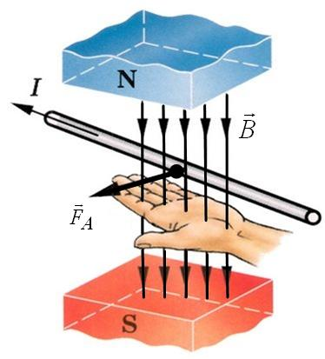
Сила – количественная мера воздействия одного тела на другое. Она характеризуется величиной, направлением и точкой приложения. Сила – вектор. Сила – причина изменения состояния тела. В механике можно ввести силу как скорость изменения импульса во времени: $\vec{F}=\frac{d\vec{p}}{\text{dt}}$.
Сила Ампера, действующая на проводник длиной l с током I, находящийся в магнитном поле $\vec{B}$, равна: $F=B⋅I⋅l⋅\text{sin}α$. Здесь α – угол между направлением тока и вектором индукции магнитного поля. Сила Ампера перпендикулярна как проводнику с током, так и линиям индукции. Направление силы Ампера можно найти по правилу левой руки (рис.).
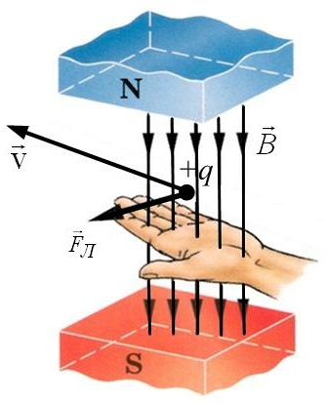
Сила Лоренца. На заряд, движущийся в магнитном поле, действует сила Лоренца: $F_{Л}=\left|q_{0}\right|⋅υ⋅B⋅\text{sin}α$, где α – угол между скоростью и полем. Сила Лоренца действует только на движущиеся заряды. Направление силы Лоренца можно найти по правилу левой руки (рис.): четыре пальца левой ладони нужно направить по скорости, а линии индукции должны входить в ладонь, тогда большой палец покажет направление силы Лоренца (если заряд положителен, иначе нужно направление силы сменить на противоположное).
Сила тока – отношение заряда, прошедшего через сечение проводника, к промежутку времени, за которое заряд был перенесён: $I=\frac{\text{dq}}{\text{dt}}$. Сила тока – производная заряда по времени. Только в случае, когда ток постоянный, можно использовать формулу $I=\frac{q}{Δt}$. Физический смысл величины I: сила тока численно равна заряду, проходящему через сечение проводника за единицу времени.
Сила тяжести – это сила, с которой тело массой m, находящееся вблизи Земли (или другого небесного тела) с массой M и радиусом R, притягивается к ней: $F_{\text{тяж}\text{.}}=\text{mg}=γ\frac{M⋅m}{{\left(R+h\right)}^{2}}$, где $h$– высота тела над поверхностью Земли.
Сила трения возникает при относительном перемещении соприкасающихся тел (или частей одного тела). Различают трение сухое и вязкое; трение покоя, скольжения, качения (см. схему):

Трение

Сухое |  |  | Вязкое
Покоя | Скольжения | Качения
Сила трения покоя возникает при попытках переместить соприкасающиеся тела относительно друг друга; она может принимать любые значения от 0 до $μN$ ($μ$ – коэффициент трения, N – сила нормального давления):
$0≤F_{\text{тр}\text{.}\text{покоя}}≤μN$.
Сила трения скольжения зависит от того, с какой силой прижаты тела друг к другу (от силы нормального давления $\vec{N}$): $F_{\text{тр}\text{.}}=μN$.Здесь $μ$ – коэффициент трения; он безразмерен; его величина не может быть больше единицы.
Силы упругости возникают при деформации тела. Причины возникновения сил упругости – взаимодействие между частицами твёрдого тела. Силы упругости сводятся к электромагнитным силам: при изменении длины тела (например, при растяжении) увеличиваются средние межатомные расстояния, в результате чего возникают силы притяжения между частицами, и тело стремится вернуться к первоначальным размерам.
Система отсчёта – это совокупность системы координат (чаще всего берут прямоугольную Декартову систему координат) и способа измерения времени (то есть, часов).
Система (система тел) – мысленно выделенная совокупность тел, которые играют наибольшую роль при изучении данного явления.
Скорость мгновенная (скорость в данной точке траектории в данный момент времени) – предел средней скорости при $Δt→0$; производная перемещения по времени:
$\vec{v}=\underset{Δt→0}{\text{lim}}\frac{Δ\vec{r}}{Δt}=\frac{d\vec{r}}{\text{dt}}$.
Вектор мгновенной скорости направлен по касательной к траектории. Величина мгновенной скорости – производная пути по времени:
$v=\frac{\text{dS}}{\text{dt}}$.
Скорость средняя (вектор) – перемещение за единицу времени:
${\vec{v}}_{\text{ср}\text{.}}=\frac{Δ\vec{r}}{Δt}$.
Скорость средняя вдоль траектории – скаляр, равный пути за единицу времени:
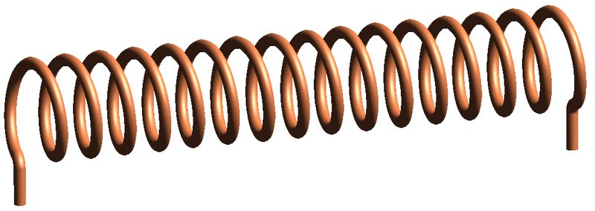
$v_{\text{ср}\text{.}}=\frac{ΔS}{Δt}$.
Соленоид – это катушка провода, намотанная на цилиндрический каркас (рис.).
Средняя квадратичная скорость молекул равна $v_{\text{кв}\text{.}}=\sqrt{\frac{3\text{kT}}{m_{0}}}=\sqrt{\frac{3\text{RT}}{μ}}$.
Статистический метод основан на том, что свойства макросистем, состоящих из большого числа микрочастиц, определяются усреднёнными значениями характеристик этих микрочастиц (например, скоростей, энергий).
Степени свободы; число степеней свободы i – это число независимых координат, однозначно определяющих положение тела (или молекулы) в пространстве. Для одноатомных молекул i=3, так как трёх координат (x, y, z) достаточно для того, чтобы однозначно задать положение материальной точки в трёхмерном пространстве. Обычно для двухатомных молекул i=5; для многоатомных – i=6 (с учётом вращательных степеней свободы). Однако надо помнить, что при высоких температурах «размораживаются» ещё и колебательные степени свободы: i_{эфф.}=i_{пост}+i_{вр.} +2i_{кол.}; а при низких температурах, наоборот, «заморожены» вращательные: i=i_{пост}=3.
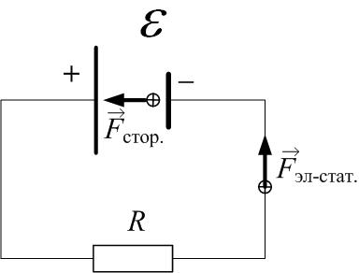
Сторонние силы – силы неэлектростатической природы (например, химические силы в аккумуляторах, электромагнитные – в электрогенераторах), действующие в источниках тока. Сторонние силы разделяют заряды противоположного знака; они направлены в источнике противоположно кулоновским (электростатическим) – см. рис.
Т
Температура – мера нагретости тела. Температура есть присущая каждому состоянию равновесия интенсивная величина. К выводу о существовании температуры как характеристики теплового равновесия системы приводит нулевое начало термодинамики (закон теплового равновесия). У всех систем, находящихся в тепловом равновесии друг с другом, температуры одинаковы. Наоборот, у систем, не находящихся между собой в тепловом равновесии, температуры различны. Температура определяет направление перехода теплоты.
Если изолированная система не находится в равновесии, то с течением времени из-за теплопередачи температура всех частей системы выравнивается. В молекулярно-кинетической теории соотношение $\left\langle E\right\rangle =\frac{3}{2}k⋅T$ можно считать определением абсолютной температуры, так как оно проясняет её смысл: при абсолютном нуле (T=0 К) прекращается тепловое движение молекул, и именно поэтому абсолютный нуль недостижим.
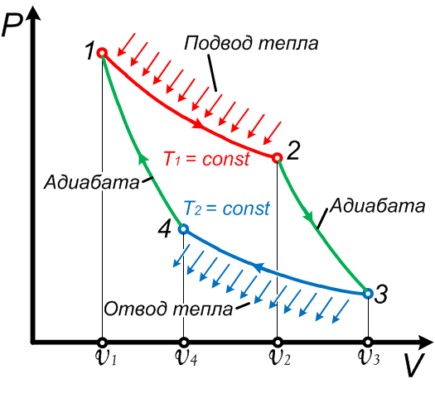
Температурная зависимость сопротивления. Сопротивление металлов линейно зависит от температуры: ρ=ρ₀(1+αt) , R=R₀(1+αt). Здесь R₀ (ρ₀) – сопротивление (удельное сопротивление) при температуре 0⁰С, α – температурный коэффициент сопротивления, численно равный относительному изменению сопротивления при нагревании на один кельвин: $α=\frac{R−R_{0}}{R_{0}⋅ΔT}$.
Теорема Карно: КПД цикла Карно не зависит от природы рабочего тела и определяется только температурами нагревателя и охладителя: $η_{к}=\frac{T_{1}−T_{2}}{T_{1}}$.
Теорема о равнораспределении энергии по степеням свободы. На любую степень свободы приходится в среднем одинаковая энергия, равная $\left\langle E_{1}\right\rangle =\frac{k⋅T}{2}$ (k – постоянная Больцмана).
Теории дальнодействия и близкодействия. По теории дальнодействия, заряды взаимодействуют мгновенно и непосредственно, без участия какого-либо носителя. Взаимодействие распространяется мгновенно. В действительности это не так: любые взаимодействия могут распространяться только с конечной (хотя и очень большой) скоростью – это скорость света в вакууме c=3.10⁸ м/с. Таким образом, теория дальнодействия неверна. По теории близкодействия, заряды взаимодействуют посредством полей; взаимодействие передаётся с помощью материального посредника – поля. На данный заряд действует поле, созданное другим зарядом.
Теория Максвелла. Суть теории Максвелла в кратком изложении:
1) Электрические поля создаются электрическими зарядами или изменяющимися во времени магнитными полями.
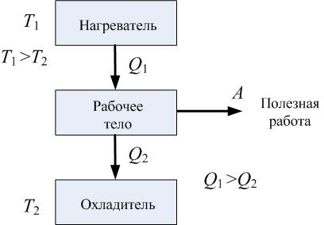
2) Магнитные поля создаются электрическими токами или изменяющимися во времени электрическими полями.
Тепловая машина – периодически действующее устройство, преобразующее тепловую энергию в механическую работу. У любой тепловой машины должны быть:
1) рабочее тело (совершает циклический процесс),
2) нагреватель (резервуар теплоты),
3) охладитель, которому рабочее тело передаёт некоторое количество теплоты. Роль охладителя может играть окружающая среда.
Теплоёмкость тела – это количество теплоты, необходимое для его нагревания на 1 кельвин: $C_{\text{тела}}=\frac{δQ}{\text{dT}}$.
Термодинамика изучает общие свойства макросистем, находящихся в состоянии термодинамического равновесия, и процессы перехода между состояниями. Термодинамика позволяет понять, какие процессы возможны, а какие – нет. Отвлекаясь от движения тела как целого, термодинамика сосредотачивает внимание на изменениях внутреннего состояния тела (термодинамической системы). В основе термодинамики лежат основанные на опыте законы (начала) термодинамики. В ней нет моделей, теоретических предположений о строении вещества или о механизме процессов.
Термодинамический метод – см. термодинамика.
Термодинамические переменные. Для определения состояния системы в термодинамике используются параметры (термодинамические переменные) – давление, объём, температура, масса.
Токи Фуко – вихревые (замкнутые) индукционные токи, возникающие в проводниках, находящихся в переменном магнитном поле, а также токи, возникающие при любых изменениях магнитного потока, пронизывающего проводник (см. закон Фарадея, ЭДС индукции). Если удельное сопротивление проводника мало, токи Фуко могут быть большими. Чтобы уменьшить нагрев и потери энергии из-за токов Фуко в сердечниках трансформаторов, их делают не сплошными, а набирают из отдельных тонких изолированных пластин. В других ситуациях токи Фуко полезны – например, в индукционных печах для плавления металла. Есть ещё один эффект: проводники, движущиеся в неоднородном магнитном поле, тормозятся из-за их взаимодействия с магнитным полем – см. правило Ленца. Этот эффект используется на транспорте в устройствах торможения.
Точечный заряд – это заряженное тело, размерами которого можно пренебречь по сравнению с расстоянием до других тел.
Траектория – это линия, которую описывает материальная точка при своём движении.
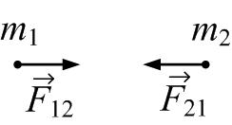
Третий закон Ньютона. Силы, с которыми тела действуют друг на друга, равны по величине и противоположны по направлению. То есть всякое действие тел друг на друга носит характер взаимодействия: ${\vec{F}}_{\text{12}}=−{\vec{F}}_{\text{21}}$.
У
Угловая скорость – угол поворота за единицу времени; точнее – производная углового перемещения по времени:
$\vec{ω}=\underset{Δt→0}{\text{lim}}\frac{Δ\vec{ϕ}}{Δt}=\frac{d\vec{ϕ}}{\text{dt}}$;
вектор угловой скорости направлен по оси вращения по правилу буравчика.
Угловое ускорение – это производная угловой скорости; показывает быстроту изменения угловой скорости:
$\vec{ε}=\frac{d\vec{ω}}{\text{dt}}$.
Удельная теплоёмкость – это теплоёмкость единицы массы вещества, то есть количество теплоты, которое нужно сообщить единице массы вещества для того, чтобы нагреть на 1 кельвин: $c=\frac{δQ}{m⋅\text{dT}}$.
Удельная электропроводность – это величина $γ$, обратная к удельному сопротивлению:
$ρ=\frac{1}{γ}$.
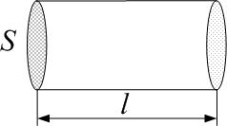
Удельное сопротивление ρ – характеристика проводника (материала), численно равно сопротивлению R проводника единичной длины при единичном сечении: $ρ=\frac{\text{RS}}{l}$, или$R=ρ\frac{l}{S}$.
Упругая деформация. Деформация тела называется упругой, если после снятия нагрузки тело возвращается к первоначальным размерам и форме. Строго говоря, остаточная деформация есть всегда, но если она мала, ею пренебрегают.
Уравнение Майера: молярная теплоёмкость идеального газа при постоянном давлении больше, чем при постоянном объёме, на величину универсальной газовой постоянной: С_{p}=C_{V}+R.
Уравнение Менделеева-Клапейрона – это уравнение состояние идеального газа: $p⋅V=\frac{m}{μ}⋅\text{RT}$, где p – давление, V – объем, T – абсолютная температура, m – масса газа, μ – молярная масса, R – универсальная газовая постоянная.
Уравнением состояния называется уравнение вида f(p,V,T)=0, связывающее параметры системы и описывающее её поведение. Например, уравнением состояния идеального газа является уравнение Менделеева-Клапейрона; реального газа – уравнение Ван дер Ваальса.
Ускорение мгновенное – быстрота изменения скорости во времени; производная скорости по времени:
$\vec{a}=\underset{Δt→0}{\text{lim}}\frac{Δ\vec{v}}{Δt}=\frac{d\vec{v}}{\text{dt}}$.
Ускорение нормальное (центростремительное) характеризует быстроту изменения скорости по направлению; оно направлено к центру кривизны траектории; его величина равна:
Рис.1.2
$a_{n}=\frac{v^{2}}{R}=ω^{2}R=ω⋅v$.
Ускорение касательное (тангенциальное) характеризует быстроту изменения скорости по величине; равно производной величины скорости по времени:
Рис.1.2
$$a_{τ}=\left|{\vec{a}}_{τ}\right|=\underset{Δt→0}{\text{lim}}\frac{Δv}{Δt}=\frac{dv}{\text{dt}}$$
и направлено по касательной к траектории.
Ускорение среднее – изменение скорости за единицу времени:
${\vec{а}}_{\text{ср}\text{.}}=\frac{Δ\vec{v}}{Δt}=\frac{{\vec{v}}_{2}−{\vec{v}}_{1}}{Δt}$.
Устойчивое положение равновесия. Положение равновесия называется устойчивым, если при небольших отклонениях от положения равновесия возникают силы, возвращающие тело к положению равновесия; при этом потенциальная энергия минимальна.
Ф
Физика изучает наиболее общие свойства и формы движения материи.
Ц
Центр масс – это точка, которая движется так, будто к ней приложены все внешние силы, и в ней сосредоточена вся масса системы (тела). Радиус-вектор центра масс равен ${\vec{r}}_{c}=\frac{\sum_{i}{\left(m_{i}⋅{\vec{r}}_{i}\right)}}{m}$, где ${\vec{r}}_{i}$ – радиус-вектор массы $m_{i}$, $\sum_{i}{m_{i}}=m$ – масса всей системы.
Цикл (см. круговой процесс) – замкнутый процесс, при котором система, пройдя ряд последовательных состояний, возвращается в исходное состояние. Замкнутый процесс на любой диаграмме состояний изображается замкнутой кривой.
Цикл Карно – идеальный обратимый замкнутый процесс, состоящий из двух изотерм и двух адиабат (см.рис.). Цикл Карно замечателен тем, что имеет максимально возможный КПД при заданных температурах нагревателя и холодильника, который не зависит от природы рабочего тела (см. теорему Карно): $η_{к}=\frac{T_{1}−T_{2}}{T_{1}}$.

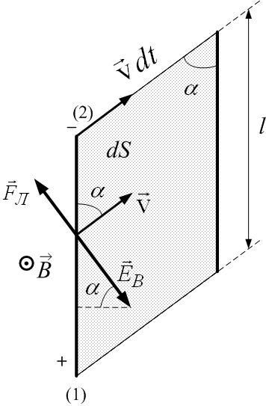
Э
ЭДС индукции в движущемся проводнике. ЭДС индукции в движущемся в магнитном поле прямолинейном проводнике (см.рис.) равна $ε_{i}=−B⋅v⋅l⋅\text{sin}α$.

Эквипотенциальная поверхность – это совокупность точек пространства, имеющих одинаковый потенциал: φ=const. Линии напряжённости всегда перпендикулярны эквипотенциальным поверхностям. Примеры – см. рисунки.
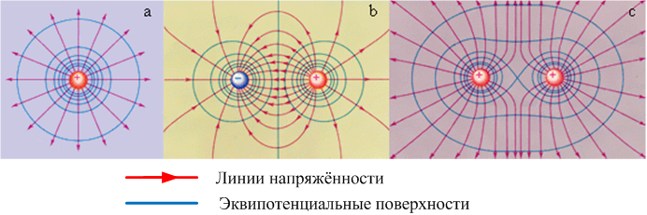
Электрический заряд. В природе существует 2 сорта электрических зарядов – положительные и отрицательные. Многие элементарные частицы обладают электрическим зарядом; это – их неотъемлемое свойство, как, например, масса или момент импульса (спин), причём заряд частиц кратен элементарному: q=N. e, где N – целое число. Частиц с дробными зарядами в свободном состоянии не бывает. Электрон имеет отрицательный заряд, по величине равный элементарному e≈1.6.10⁻¹⁹ Кл: $q_{e^{−}}=−e$, заряд протона положителен и тоже равен элементарному: $q_{p}\text{=+}e$. Заряд тела (системы тел) не зависит от выбора системы отсчёта. Взаимодействие зарядов описывает закон Кулона.
Электрический ток – направленное движение зарядов (заряженных частиц или заряженных тел; в последнем случае ток называется конвекционным).
Электродвижущая сила (ЭДС) источника – это работа сторонних сил по переносу единичного заряда в замкнутой цепи (или на участке цепи, содержащем источник): $ε=\frac{A_{\text{стор}\text{.}}}{q}$.
Электромагнитная индукция – явление возникновения ЭДС индукции в проводнике (контуре) при его движении в магнитном поле или при изменении магнитного поля (см. ЭДС индукции).
Электроёмкость уединенного проводника показывает, какой заряд нужно сообщить данному проводнику, чтобы его потенциал изменился на единицу: $C=\frac{q}{ϕ}$. При этом считается, что потенциал бесконечно удалённой точки равен нулю. Электроёмкость проводника зависит от его размеров, формы, от диэлектрической проницаемости среды. Если недалеко от заряженного проводника находится другой проводник, то из-за явления электростатической индукции ёмкость проводника меняется (возрастает): заряды на незаряженном проводнике перераспределяются так, что потенциал неуединённого проводника меньше, чем уединённого, то есть проводники влияют друг на друга.
Электронная теория проводимости металлов исходит из того, что носители заряда в металле – электроны, слабо связанные с кристаллической решёткой.
Электростатика изучает поле, созданное неподвижными электрическими зарядами (электростатическое поле). В основе электростатики – закон Кулона, описывающий взаимодействие электрических зарядов.
Электростатическое поле. Заряды взаимодействуют друг с другом посредством электростатического поля. Любой заряд создаёт в окружающем пространстве электростатическое поле. Электростатическое поле – это пространство с особыми свойствами: оно действует на другие заряды, помещённые в поле (см. напряжённость поля).
Элементарный заряд. В природе нет в свободном состоянии зарядов, меньших элементарного e≈1.6.10⁻¹⁹ Кл, - это модуль заряда электрона. Заряды дискретны. Заряд любой частицы или тела кратен элементарному: q=±N.е.
Энергия – мера взаимодействия и движения всех видов материи. Энергия характеризует состояние тела (системы). Энергия – функция состояния, то есть однозначно определяется состоянием системы.
Энергию можно ввести как физическую величину, изменение которой равно работе внешних сил над системой: $ΔW=W_{2}−W_{1}=A_{\text{внешн}\text{.}\text{сил}}$; или $W_{1}=W_{2}+A$, где $A=−A_{\text{внешн}\text{.}\text{сил}}$ – работа системы против внешних сил. В этих соотношениях $W$ – полная энергия системы, то есть сумма всех видов энергии.
Энергия заряженного конденсатора равна $W=\frac{{\text{CU}}^{2}}{2}=\frac{q^{2}}{2C}=\frac{\text{qU}}{2}$, где q – заряд конденсатора, С – его ёмкость, U – напряжение на обкладках конденсатора.
Энергия заряженного проводника равна $W=\frac{{Cϕ}^{2}}{2}=\frac{q^{2}}{2C}=\frac{qϕ}{2}$, где q – заряд проводника, С – его ёмкость, φ – потенциал.
Энергия магнитного поля катушки индуктивности L при силе тока I равна $W_{м\text{.}}=\frac{L⋅I^{2}}{2}=\frac{Ψ⋅I}{2}=\frac{Ψ^{2}}{2L}$, где Ψ=NФ – полное потокосцепление (магнитный поток через все витки), Ф – магнитный поток через один виток. В случае одного витка энергия равна $W_{м\text{.}}=\frac{L⋅I^{2}}{2}=\frac{Φ⋅I}{2}=\frac{Φ^{2}}{2L}$. Эта энергия локализована в пространстве, где создано магнитное поле.
Я
Явление взаимной индукции – это возникновение ЭДС индукции в одном контуре при изменении тока в другом контуре. ЭДС взаимной индукции определяется по закону Фарадея. ЭДС, возникающая во втором контуре при изменении тока в первом контуре, равна $ε_{i2}=−L_{\text{21}}⋅\frac{{\text{dI}}_{1}}{\text{dt}}$, где L₂₁ – коэффициент взаимной индукции.
Явление самоиндукции – см. самоиндукция.
Явление электромагнитной индукции – см. электромагнитная индукция.

Явление электростатической индукции (электростатическая индукция) – это перераспределение свободных зарядов проводника, если вблизи него есть заряженные тела. При этом свободные заряды проводника перераспределяются так, что электрического поля внутри проводника не будет (см., например, рис.). Линии поля разрываются на поверхности проводника индуцированными зарядами.

